深圳大学管理学院实习管理系统操作说明
（实习基地篇）
【基本流程】
【操作说明】
一、用户登录
- 登录地址：http://ma.szu.edu.cn/shixi/ ；
- 登陆用户名：请参考附表“登录帐号“；
- 登录密码：初始密码为111111；
- 登录类型：选择“单位”用户。
- 点击登录。
二、实习基地管理
1．修改单位信息
实习单位帐号的密码修改、实习基地的信息填写，各项内容均为必填项。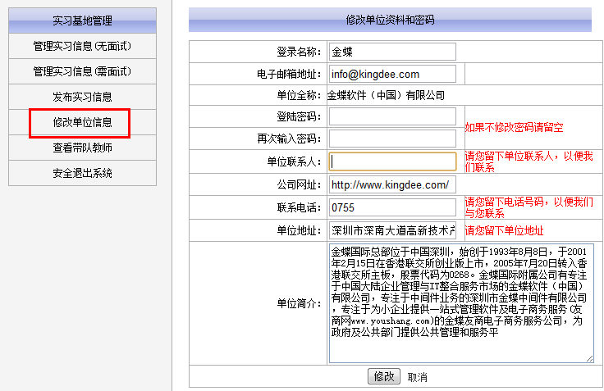
- 发布实习信息
分两类：
  - 无需面试的实习职位信息发布：实习基地选择发布无需面试的实习职位信息，学生按照职位要求选择实习职位，采用先到先得，录满为止的规则，职位人数选满后，生成接纳实习的学生名单。
  - 需面试的实习职位信息发布：实习基地选择发布需面试的实习职位信息，并说明面试相关信息，学生按照职位要求报名实习职位，实习基地采用先面试后录取的方式，面试结束后在系统中录取符合要求的学生，生成接纳实习的学生名单。
注意：根据需要选择勾选【需要面试】；【招聘人数】为企业所能接纳的学生实习数量；需面试的职位信息请将面试内容在单位要求栏详细说明。
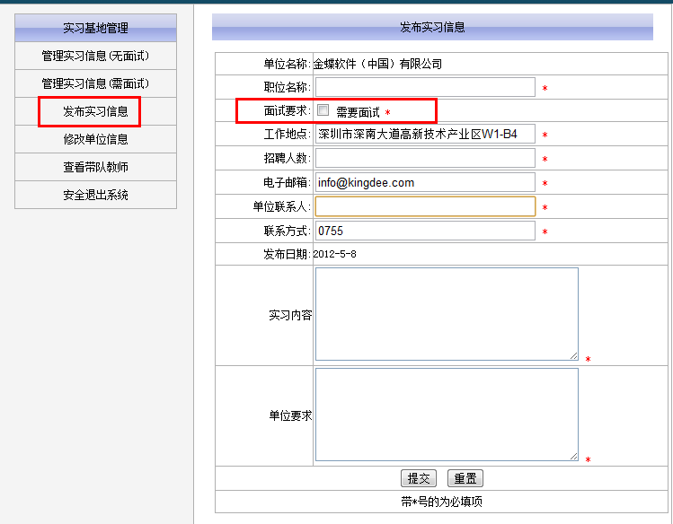

3．管理实习信息
对无面试类及面试类两种实习信息进行管理，包括查看、修改和删除已发布的实习信息。
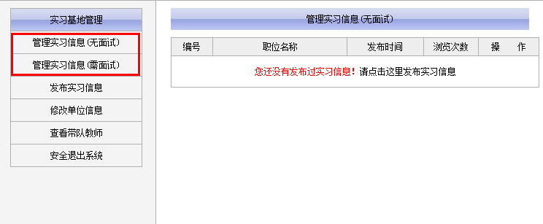

- 查看带队教师
可查看负责本单位带队教师的联系信息。
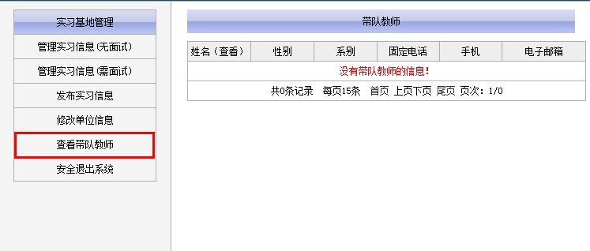
深圳大学管理学院实习基地信息及系统登录帐号汇总表
序号 | 基地单位名称 | 基地地址 | 登录帐号
1 | 北京用友软件股份有限公司深圳分公司 | 深圳市福田区深南中路电子科技大厦13层 | 用友
2 | 深圳中国国际旅行社有限公司 | 深圳和平路船步街2号 | 国旅
3 | 深圳市雨新电线电缆有限公司 | 深圳市宝安区光明红坳恒泰裕工业圆11栋 | 雨新
4 | 深圳市索迪统计事务所 | 深圳市南山区南海大道2618号粤海门办事处七楼 | 索迪
5 | 深圳市海岸会议服务有限公司 | 深圳市南山区科技园南区留学生创业大厦1403室 | 海岸
6 | 深圳市冠牛木业有限公司 | 深圳市保安区观澜镇环观中路冠牛工业园 | 冠牛
7 | 深圳市科讯数码有限公司 | 深圳市南山区高新科技园南区R3-B栋一层 | 科讯
8 | 天地网电子有限公司 | 深圳西丽塘琅工业区A31栋4层 | 天地网
9 | 深圳市喜事登广告策划有限公司 | 深圳市福田区商报路天健创意产业区22栋西三楼 | 喜事登
10 | 深圳市深港机动车驾驶员培训有限公司 | 深圳市宝安宝城71区留仙二路59号 | 深港
11 | 深圳市鹏运国际旅行社有限公司 | 深圳市福田区上步南路上步大厦14楼A-L | 鹏运
12 | 金蝶软件（中国）有限公司 | 深圳市深南大道高新技术产业区W1-B4 | 金蝶
13 | 深圳市电子商务协会 | 深圳市南山区南山数字文化产业基地西塔1908 | 电子商务协会
14 | 国家统计局培训学院深圳分院（深圳市统计信息培训中心） | 深圳市同心路1号市统计局A座六楼培训中心 | 统计信息培训中心
15 | 英华园文化发展有限公司 | 英华园文化发展有限公司 | 英华园
序号 | 基地单位名称 | 基地地址
16 | 深圳市人才交流服务中心 | 罗湖区宝安北路人才大市场大厦 | 人才交流服务中心
17 | 深圳市和鼎科技发展有限公司 | 深圳市罗湖国威路68号（深圳市互联网产业园3栋5层）人力资源部 | 和鼎科技
18 | 深圳市二十一唐人科技有限公司 | 深圳市福田保税区英达利科技数码园A703-711 | 唐人科技
19 | 深圳市网通电子商务有限公司 | 南山区南海大道蛇口网谷互联网电子商务基地数码大厦A座8楼 | 网通
20 | 深圳市鹏科盈网络科技有限公司 | 深圳市福田区车公庙泰然六路苍松大厦北座1808 | 鹏科盈网络
21 | 麦当劳餐厅（深圳）有限公司 | 深圳市福田区深南西路车公庙天安数码时代大厦主楼301-1单元 | 麦当劳
22 | 深圳市美赛达科技有限公司 | 深圳市南山科技园北区朗山路11号同方信息港D栋8楼 | 美赛达
23 | 深圳市南方国讯科技有限公司 | 深圳市南山科技园南海大道4050号上海汽车大厦1301 | 南方国讯

管理学院
2012年5月16日

